**新聞稿參考資料**

**附表1-家戶省電3%方式及節電量說明**

|  |  |  |  |  |  |
| --- | --- | --- | --- | --- | --- |
| 電器種類 | 節電方式 | 耗電功率(KW) | 每日節省  時間 | 每日節電度數 | 每月節電度數 |
| 變頻冷氣 | 冷氣溫度設定為26-28℃ | 0.8 | 1小時 | 0.8度 | 24度 |
| 熱水瓶 | 夜間拔掉插頭(保溫約40W) | 0.04 | 8小時 | 0.32度 | 9.6度 |
| 電腦 | 不用時關機 | 0.107 | 2小時 | 0.214度 | 6.42度 |
| 洗衣機 | 2天集中洗1次 | 0.5 | 0.5小時 | 0.25度 | 7.5度 |
| 吹風機 | 毛巾擦乾頭髮減少使用時間 | 0.8 | 10分鐘  (0.17小時) | 0.134度 | 4.02度 |
| 照明燈具 | 加強自然採光減少照明用電 | 0.1 | 1小時 | 0.1度 | 3度 |
|  | | | | | 54.54度 |

**說明：**

1. **一般家戶於夏季的月均用電量約為485度電，若要做到月省3%的用電約需省電15度，月省10%的用電約需省電48.5度。**
2. **上表各項電器種類節電度數之算法為：每日節電度數=耗電功率＊每日節省時間(小時)；每月節電度數=做法之每日節電度數＊30日。**
3. **上表變頻冷氣係以1 RT (Refrigeration Ton,冷凍噸)之市售變頻冷氣為例，所需耗電功率為0.8KW；照明燈具的耗電功率係以5顆市受省電燈泡之耗電量計算(1顆省電燈泡所需耗電功率為0.02KW，5顆燈泡號電量為0.1KW)。**

**附圖1-冷氣機及電風扇使用方法**

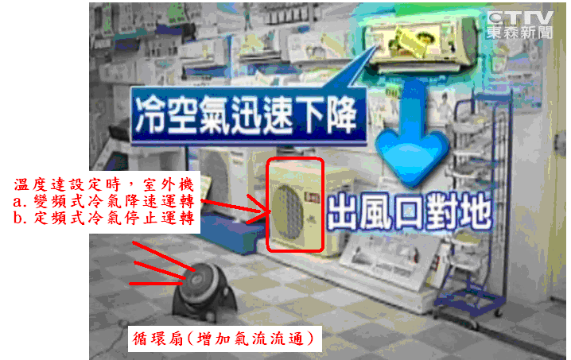

**說明：**

1. **冷氣機溫度設定26-28度，風向向下吹搭(利用熱氣上升冷氣下降原理)，搭配電風扇、循環扇等增加空間氣流流動，當室內達設定均溫時，變頻式冷氣壓縮機轉速降低，定頻式冷氣壓所機則停止運轉；冷氣搭配電風扇能省電的原因是因為電扇能提升「冷房效果」，減少冷氣壓縮機運轉的時間，節省使用電量，而仍能讓人感到同樣的涼快，而非將冷氣機溫度調越低，才能迅速達到冷房效果。**
2. **冷氣設定每升高1度就會減少6%的耗電量，使用冷氣時輔以使用電風扇則會讓體感溫度降低 3°C；冷氣搭配電風扇、循環扇等增加空氣流動，可整體提升「冷房效果」，節省之電費可達到18％。**

**附圖2-夏日空調迷思大解密**

